FACULTAD DE CIENCIA Y TECNOLOGÍA
INGENIERÍA EN SISTEMAS DE INFORMACION
SEDE ORO VERDE

“Arquitectura Orientada a Servicios”

Cátedra: Proyecto

Alumno:

- Emanuel Goette
Integrante

Nombre: Emanuel Goette
Dirección: Los Colibríes 261 – Casa 3 – Oro Verde – Entre Ríos
Teléfono: 0343-154596803
Email: emanuelpeg@yahoo.com.ar
Tema:

“Implementación de
Arquitecturas de Software Orientadas a Servicios en la Web 2.0,
basada en herramientas Open Source”

Introducción
La necesidad de las empresas de integrar la información de clientes remotos con una interfaz rica, de desarrollos rápidos y baratos, de aplicaciones estables y la disminución de los costos de comunicación dio nacimiento a una nueva forma de ver las aplicaciones, conocida como SOA (Service Oriented Architecture). Este estilo arquitectónico concibe una aplicación como un conjunto de servicios, los cuales pueden ser consumidores de otros servicios; de esta forma se puede reutilizar un mismo servicio con varias aplicaciones. El usuario solo tiene una interfaz que consume servicios que forman parte del conjunto de funcionalidades de una aplicación.
En muy pocos casos un sistema no esta integrado o no se comunica con otros sistemas. Un sistema normalmente necesita datos de otro sistema para poder realizar sus procesos diarios. Además es muy común que aplicaciones de una empresa superpongan su funcionamiento, ya que no existen límites bien marcados entre los diferentes componentes que conforman la organización. Los departamentos de TI han resuelto este problema con interfaces costosas que permiten que estos sistemas se comuniquen, limitando su escalabilidad y flexibilidad.
Una respuesta a los problemas citados es una arquitectura flexible orientada a la comunicación, donde las funcionalidades están encapsuladas y son accesibles por todas las aplicaciones y que además presenta una interfaz estándar al consumidor de la funcionalidad. La implementación natural de estas características es el estilo arquitectónico orientado a servicios.
SOA es un estilo arquitectónico que puede ser implementado de varias formas, pero en la actualidad solo algunas se basan en estándares abiertos; estos son los Web Services (WS) SOAP o REST y OSGI. Los Servicios Web permiten que las aplicaciones compartan información y que además invoquen funciones de otras aplicaciones independientemente de cómo se hayan creado las aplicaciones, sea cuál sea el sistema operativo o la plataforma en que se ejecutan y cuáles, los dispositivos utilizados para obtener acceso a ellas. Aunque los Servicios Web son independientes entre sí, pueden vincularse y formar un grupo de colaboración para realizar una tarea determinada.
SOA es una arquitectura bastante madura con varios productos en el mercado, los cuales varios son Open Source y gratuitos. Open source significa que se distribuyen con el código fuente dando la libertad de distribuirlo, modificarlo y estudiarlo. Es interesante que un producto puede sea competitivo funcionando con tecnologías abiertas y que permitan tanta libertad. Implementar una arquitectura SOA Open Source trae consigo múltiples ventajas.
La Web experimentó un cambio drástico en los últimos años volcándose a sus usuarios, los cuales tomaron mayor protagonismo. La Web 2.0 es un término que acuña diferentes hechos que describen la nueva web:
- La web se “socializó”.
- La web se hizo más interactiva.
- La web brinda ahora mayores canales de comunicación e interrelación.
El fenómeno de las redes sociales, blogs, fotoblogs, wikis entre otros, demuestra que la nueva Web la construyen las personas. Este cambio en la web no es casual, la mayor interactividad lograda con técnicas como Ajax o Ria permitió que las personas la utilicen más. Otro aspecto importante, es que la nueva web esta interrelacionada: los servicios de internet se comunican entre sí todo el tiempo. Web 2.0 se caracteriza porque diferentes sitios web se comunican para brindar mayor funcionalidad e integración. De este modo por ejemplo podemos utilizar una cuenta openID para realizar un comentario en un post de blogger.
Una arquitectura de software basada en la comunicación y distribuida como SOA puede ser una herramienta esencial para implementar una web abierta y colaborativa. Una web que busca exponer servicios que se comunican entre sí brindando funcionalidad distribuida es más fácil de desarrollar con una arquitectura SOA.
Lo que esta tesis persigue es analizar si es posible desarrollar una aplicación web 2.0 con arquitectura SOA Open Source, distinguiendo las ventajas y desventajas que nos brinda SOA para este tipo de aplicaciones. Para lograr este objetivo se desarrollará una aplicación web 2.0 con arquitectura SOA.

Problema
¿Es posible desarrollar aplicaciones Web 2.0 con una arquitectura SOA Open Source? ¿Cual son las ventajas y desventajas de la arquitectura SOA para el desarrollo de aplicaciones web 2.0?
Objetivos
Generales:
- Definir si es posible implementar el estilo arquitectónico SOA en aplicaciones web 2.0
- Analizar como implementar la arquitectura orientada a servicio.
- Identificar las diferentes ventajas y desventajas de desarrollar una aplicación web 2.0 con una arquitectura SOA.

Específicos:
- Definir una arquitectura SOA para desarrollar una aplicación Web 2.0 con tecnologías Open Sources.
- Identificar los diferentes frameworks Java que se pueden utilizar para este fin, y definir cual es el más conveniente.
- Implementar una arquitectura SOA con el framework seleccionado.
- Analizar ventajas y desventajas que nos brinda la utilización SOA en el desarrollo de una web 2.0.

Justificación y Relevancia
Esta tesis se desarrolla sobre la tecnología Java ya que es la que actualmente cuenta con la mayor cantidad de Frameworks de desarrollo SOA, cuenta con herramientas Open Source de gran calidad, y diferentes proveedores, lo cual hace más enriquecedor su análisis.
Existen múltiples Frameworks SOA de diferentes proveedores, pero no hay una clara visión, de la utilidad de implementar SOA para aplicaciones Web 2.0. Esta tesis comprobará si es posible implementar una aplicación web 2.0 con SOA Open Source y marcará las ventajas de desarrollar con SOA.
La tesis a desarrollar será un claro estudio para que el arquitecto de una aplicación Web 2.0 pueda adoptar el estilo arquitectónico SOA conociendo de antemano sus posibilidades, beneficios y precauciones.

Factibilidad del estudio
El software de desarrollo que se utilizará no necesita grandes requerimientos para ser ejecutado sobre una PC. El mayor desafío se presentará cuando se necesite obtener datos sobre performance, dado que resulta muy difícil probar el comportamiento de la aplicación ante un acceso a grandes volúmenes de datos por parte de muchos usuarios en forma concurrente.
Factibilidad Económica: El costo del estudio es relativamente bajo dado que el software que se utilizará para esta investigación es de distribución gratuita, la adquisición de los mismos puede realizarse a través de Internet. Se trabajará solo con frameworks de distribución gratuita y open sources.
Factibilidad Operativa: operativamente el desarrollo del proyecto es factible dado que la información sobre el tema es accesible a través de libros e Internet y los frameworks con los que se trabajara son de distribución libre lo que conlleva a su fácil adquisición y la documentación de los mismos.

Marco Teórico

En la Facultad nos enseñan que para comprender una realidad compleja se debe dividirla y de esta manera analizar cada componente y comprenderlo para luego analizar la totalidad de la realidad. Utilizaremos este método para definir la Arquitectura Orientada a Servicios. Primero analicemos el término servicio.
Servicio tradicionalmente se ha utilizado para describir una función de negocio autocontenida, con una interfaz bien definida y estable, que recibe requerimientos de sus clientes. El servicio no depende del contexto de sus clientes y puede ser consumido por varios sistemas sin ser modificado. Los servicios son instalados (o desplegados) una única vez, esto lo diferencia de los componentes que deben ser incluidos dentro del contexto de cada aplicación que requiera de su uso y permanecen disponibles, sin consumir recursos hasta que son invocados.
Propiedades de un servicio:
- Interfaz bien definida.
- Autocontenido.
- No depende del contexto de sus clientes.
- No requiere ser desplegado con cada cliente.

Luego de definir servicio especificaremos arquitectura. Una definición reconocida es la de Clements: “La Arquitectura de Software es, a grandes rasgos, una vista del sistema que incluye los componentes principales del mismo, la conducta de esos componentes según se la percibe desde el resto del sistema y las formas en que los componentes interactúan y se coordinan para alcanzar la misión del sistema. La vista arquitectónica es una vista abstracta, aportando el más alto nivel de comprensión y la supresión o diferimiento del detalle inherente a la mayor parte de las abstracciones”.
Una vez aclarada la definición de servicio y arquitectura, podemos avanzar sobre la de SOA. Se podría definir como un estilo arquitectónico que propone modelar la empresa como una colección de servicios expuestos en la red. Nos propone ver a la empresa no como sistemas aislados sino como un todo.
La principal utilidad de los servicios web es que promueven la interoperabilidad entre diferentes plataformas, sistemas y lenguajes. Con servicios web, por ejemplo, sería posible integrar una aplicación Windows desarrollada con Microsoft .NET con una aplicación desarrollada en J2EE desplegada en un servidor de aplicaciones bajo un sistema Linux.
Alrededor de los Web services, que dominan el campo de un estilo SOA más amplio que podría incluir otras opciones, se han generado las controversias que usualmente acompañan a toda idea exitosa. Al principio hasta resultaba difícil encontrar una definición aceptable y consensuada que no fuera una fórmula optimista de mercadotecnia. El grupo de tareas de W3C, por ejemplo, demoró un año y medio en ofrecer la primera definición canónica adecuada, que no viene mal reproducir aquí:
“Un Web service es un sistema de software diseñado para soportar interacción máquina-a-máquina sobre una red. Posee una interfaz descripta en un formato procesable por máquina (específicamente WSDL). Otros sistemas interactúan con el Web service de una manera prescripta por su descripción utilizando mensajes SOAP, típicamente transportados usando HTTP con una serialización en XML en conjunción con otros estándares relacionados a la Web”
Un servicio es una entidad de software que encapsula funcionalidad de negocios y proporciona dicha funcionalidad a otras entidades a través de interfaces públicas bien definidas.
Los componentes del estilo (o sea los servicios) están débilmente acoplados. El servicio puede recibir requerimientos de cualquier origen. La funcionalidad del servicio se puede ampliar o modificar sin rendir cuentas a quienes lo requieran. Los servicios son las unidades de implementación y diseño.
Como todos los otros estilos, las SOA poseen ventajas y desventajas. Como se trata de una tecnología que está en su pico de expansión, sus virtudes y defectos varían con el tiempo.

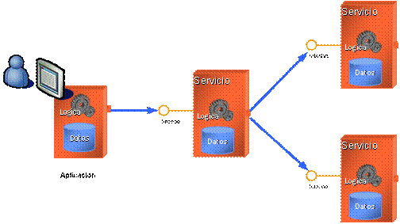
Figura 1. Un sistema sencillo basado en servicios. Una aplicación además de implementar sus propios componentes de negocio y datos, también puede reutilizar la funcionalidad de servicios existentes en la red empresarial.
SOA no es un concepto concreto para un área de la empresa, sino que dependiendo del punto de vista que se emplea. Ya que un ejecutivo de negocio lo puede ver como un conjunto de servicios de negocio, un arquitecto de software lo verá como un estilo arquitectónico y el desarrollador un conjunto de estándares, herramientas y tecnologías concretas que permiten llevar a cabo sus tareas. Esta tesis se centrará en la visión del desarrollador buscando las mejores herramientas para el desarrollo de Web Services en Java.
Actualmente en el mercado se encuentran múltiples frameworks para implementar el modelo SOA, algunos basados en el modelo empresarial de Java y otros no. Además hay que analizar la madurez de la solución y la aceptación que tiene en los programadores.

Hipótesis

Es posible implementar una aplicación Web 2.0 con una arquitectura SOA Open Source.

Variables
Las variables se pueden englobar en tres:
- El costo.
- La performance.
- La flexibilidad.
En la variable costo vamos a tener: el tiempo de desarrollo, el costo de capacitación y el costo de hardware que conlleva la utilización de estas tecnologías.
En la variable de performance tenemos: tiempo de respuesta a una petición, utilización de recursos.
La flexibilidad engloba la capacidad de adquirir nuevos servicios en el tiempo, la adaptación de la aplicación a los cambios de entorno y la problemática que conlleva el cambio.

Temas comprendidos en el proyecto:
- Conceptos fundamentales sobre el estilo arquitectónico SOA.
- Implementación del modelo SOA Open Source
- Presentar una conclusión que ayude al lector del proyecto decidir correctamente qué tecnologías le conviene utilizar

Técnicas e Instrumentos

- Recolección de información tanto de Internet como de libros.
- Sondeo de propuestas para solucionar la problemática de la implementación por medio de recreación de ejemplos; testeando no solo la performance, sino la complejidad de diseño, la flexibilidad y eficacia de los mismos según el caso de estudio.
- Comparar las dimensiones de las variables descriptas a través de un análisis de cada uno de los sofwares seleccionado en el estudio.
Cronograma de Trabajo

Introducción

Que es SOA?

Un sistema debe comunicarse con el mundo exteríor para ser util, normalmente el sistema se comunica con diferentes usuarios pero es muy comun que deba comunicarse con otro sistema de la empresa.
Cada compañía usa un impresionante número de sistemas y a la vez deben mantener interfaces de comunicación entre los mismos. A pesar de que estos sistemas tienen muy poco en común, resultaba muy difícil justificar su abandono. Al estar tan estrechamente ligados a las operaciones cotidianas del negocio, la sustitución o renovación de estos
sistemas resultaba demasiado costosa. Ante esta situación, las compañías encontraron formas distintas de integrar más estrechamente los sistemas, y de facilitar la comunicación entre ellos. Finalmente, todo esto ha llevado a SOA y a la era de la composición.

Normalmente una empresa tiene varios sistemas, los cuales se comunican por medio de interfaces que son difíciles de mantener. Pensar en los web services como una solución para la interoperabilidad entre sistemas, es una solución. Pero podríamos dar un siguiente paso, tomar estos web services, identificarlos según su funcionalidad, organizarlos y coordinarlos para que puedan solucionar requerimientos. Al tener web services orquestados por la arquitectura, la reutilización es optima y la escalabilidad es inmensa, ya que trabajamos sobre una arquitectura distribuida.

“La Arquitectura Orientada a Servicios (en inglés Service Oriented Architecture), es un concepto de arquitectura de software que define la utilización de servicios para dar soporte a los requisitos del negocio.
Permite la creación de sistemas altamente escalables que reflejan el negocio de la organización, a su vez brinda una forma bien definida de exposición e invocación de servicios, lo cual facilita la interacción entre diferentes sistemas propios o de terceros.”
SOA es una forma de ver los sistemas, normalmente un sistema se ve como un conjunto de funcionalidades las cuales se encuentran bajo una interfaz y además agrupadas en un sistema, acopladas al mismo. Con SOA los sistemas son conjuntos de funcionalidades las cuales tienen una interfaz y están publicadas para ser accedidas, el conjunto de funcionalidad son orquestadas por un software que permite decidir el flujo de ejecución.

“SOA define las siguientes capas de software:
- Aplicaciones básicas - Sistemas desarrollados bajo cualquier arquitectura o tecnología, geográficamente dispersos y bajo cualquier figura de propiedad;
- De exposición de funcionalidades - Donde las funcionalidades de la capa aplicativas son expuestas en forma de servicios (servicios web);
- De integración de servicios - Facilitan el intercambio de datos entre elementos de la capa aplicativa orientada a procesos empresariales internos o en colaboración;
- De composición de procesos - Que define el proceso en términos del negocio y sus necesidades, y que varía en función del negocio;
- De entrega - donde los servicios son desplegados a los usuarios finales.
SOA proporciona una metodología y un marco de trabajo para documentar las capacidades de negocio y puede dar soporte a las actividades de integración y consolidación.”
La arquitectura SOA define :
- Los servicios.
- Como localizar un servicio.
- Como conseguir que se comuniquen diferentes servicios.
- Como encajar diferentes servicios para que funcionen como un sistema.

En una SOA, los servicios se encuentran en un repositorio denominado registro, se ensamblan mediante las llamadas aplicaciones compuestas, y el plano que le sirve de guía es lo que se conoce como esquema global de la SOA.

Para mayor facilidad de los conceptos que conllevan el estilo arquitectónico SOA, vamos a analizar primero los servicios y luego las herramientas que nos permiten administrarlos.

Servicios.

Los servicios son funcionalidad necesaria para la empresa, es decir son funcionalidad expuesta a otros servicios, sistemas o una interfaz gráfica. Los cuales fueron concebidos para solucionar un requerimiento. Los servicios son los ladrillos de nuestra arquitectura SOA. Ellos pueden contener lógica de negoció, acceso a bases de datos, accesos a otros servicios, etc.

Los servicios están descriptos en una interfaz que indica como utilizarlos. Pero los servicios nunca exponen su funcionamiento; son una caja negra. Lo que permite cambiar un servicio fácilmente por otro, favoreciendo la mantenibilidad y agilidad de desarrollo. Los servicios exponen como se utilizan pero no exponen como funcionan.

Los servicios pueden acoplarse para formar nuevos servicios, que solucionan nuevos requerimientos, esto ayuda a que no se duplique el código. Los servicios son atómicos y sin estado lo que permite distribuirlos en diferentes maquinas favoreciendo la escalabilidad de los sistemas.

Gobierno SOA

Los servicios por si solos son incompletos, necesitan una arquitectura que los mantenga y soporte sus ventajas. Por ejemplo a la hora de desarrollar un nuevo servicio ¿como se si no existe ya? O ¿si existen servicios que pueden ayudar? Por lo tanto debo tener un registro a donde registrar mis servicios, en el cual puedo buscar los servicios existentes.

El gobierno SOA es el conjunto de roles, políticas y procedimientos que sirven de guía para la adopción de la SOA. Al implementar los componentes tecnológicos de gobierno, está creando la infraestructura para soportar y aplicar estos roles, políticas y procedimientos en toda su SOA.

Luego de desarrollar los servicios hay que gestionarlos, la gestion de los servicios se le llama gobierno SOA.

“Gobierno de SOA es una ampliación del gobierno de IT centrada en el ciclo de vida de los servicios y en las aplicaciones compuestas en una arquitectura orientada a servicios (SOA) de una organización. La función del gobierno de SOA es definir:
- Derechos para tomar decisiones para el desarrollo, el despliegue y la gestión de nuevos servicios.
- La supervisión y notificación de procesos para capturar y comunicar los resultados del gobierno. Debido a que las aplicaciones SOA están intrínsecamente fragmentadas, introducen nuevos retos de gobierno. No obstante, con políticas, principios, estándares y procedimientos adecuados, los empresarios pueden darse cuenta de todas las ventajas que ofrece la arquitectura orientada a servicios. Una plataforma de gobierno de SOA eficaz no sólo ayuda a los equipos de IT y negocio a identificar mejor qué proyectos contribuyen más a los objetivos empresariales, sino que también dotan de más facilidades a los empleados para trabajar y colaborar de forma más eficaz definiendo claramente sus roles y sus responsabilidades.”
El Gobierno SOA pretende dotar de los mecanismos de control, procesos, procedimientos y métodos probados en la práctica para garantizar el orden en las decisiones que se tomen en una iniciativa SOA, evitando el caos en cualquier proyecto SOA que se plantee, logrando la efectividad y agilidad esperada en la transición hacia SOA.

El Gobierno se refiere a los procesos que una empresa establece para garantizar que las acciones realizadas se adhieren a las mejores prácticas, normativas, estándares y principios de arquitectura, con objeto de gobernar la adopción e implementación de SOA.

La ausencia del Gobierno SOA puede desembocar en los siguientes problemas:
- El Programa SOA entrega resultados inconsistentes
- Crecimiento caótico a nivel de infraestructura y servicios
- Servicios con funcionalidad redundante
- Disponer de servicios que no se pueden reutilizar en la organización
- Inconsistencia en la identificación, diseño y uso de los servicios
- No se definen métricas para cuantificar el éxito
- Ausencia de coordinación entre proyectos
La definición de una Estrategia de Gobierno SOA proporciona la coherencia necesaria para todas las acciones que se lleven a cabo en un Plan de Adopción SOA, siguiendo un enfoque incremental de adopción en distintas fases para reducir riesgos, y proporcionando un modelo de gobierno que constituya un marco de referencia para las decisiones que se tomen.

Por lo tanto podríamos definir a SOA como la suma de servicios y gobierno SOA.
El Gobierno SOA comprende varias herramientas que permiten gobernar los servicios:
- Registro de servicios, permite registrar nuestros servicios y consultar servicios existentes.
- Bus de servicios o ESB (Enterprise Service Bus) facilita la comunicación entre diferentes servicios.
- Orquestación y coreografía, herramienta que permite definir la interoperabilidad de los servicios.
- Procesador de flujos de eventos o ESP(Event Stream Processing) herramienta para diseñar, gestionar y monitorizar los eventos que fluyen a traves de un entorno orientado a EDA dado.
- Integración de aplicaciones empresariales o EAI (Enterprise Application Integration) facilita la integración con aplicaciones o bases de datos legaci.

No necesariamente se deben tener todos las herramientas descriptas para conformar el gobierno SOA. Se deben adoptar las herramientas que satisfagan las necesidades propias de la empresa que adopta SOA. A continuación se describirá las herramientas SOA.

Registro o repositorio

Sólo puede gobernar lo que ve, por lo tanto, el primer paso es crear un único catálogo maestro en el que estén visibles, para todas las partes interesadas, los elementos más importantes de su SOA. El registro/repositorio se ha erigido en el estándar para la creación de este tipo de sistema de registros.

El registro es donde se publican los servicios y es donde se debe consultar los servicios existentes para poder consumirlos.

El registro puede ser desde una base de datos LDAP a una entrada en wiki de la empresa, dependiendo de los requerimientos de la empresa. Pero siempre debe tener al menos esta información:
- Punto final del servicio (donde esta publicado)
- Descripción del servicio
- Ubicación WSDL si usamos servicios SOAP o como se utiliza el servicio.
- Numero de revisión y versión

ESB (Enterprise Service Bus)

Si en nuestra organización los sistemas se comunican entre si por medio de un patrón punto a punto, los canales de comunicación se multiplicarían y a la vez debería que implementar procesos de traducción para que cada sistema pueda comunicarse en el idioma que fue concedido, veamos un ejemplo :

Sistema
contable
Sistema
Inventario
Sistema
rrhh
Sistema
Presupuestarío
Sistema de
Gestión
Sistema
facturación

Las comunicaciones no están centralizadas lo que trae mayor canales de comunicación y como cada aplicación habla un idioma diferente: REST, SOAP, RMI, etc. las funcionalidades de traducción se duplican.
Por lo tanto, si tuviéramos las comunicaciones en un Bus simplificaremos la comunicación y ademas no se duplicaría el código de traducción ya que esta centralizado

Sistema
contable
Sistema
Inventario
Sistema
rrhh
Sistema
Presupuestarío
Sistema de
Gestión
Sistema
facturación
ESB

“En una arquitectura tan compleja, el ESB representa el elemento de software que media entre las aplicaciones empresariales y permite la comunicación entre ellas. Idealmente el ESB tendría que ser capaz de sustituir todo contacto directo con las aplicaciones en el bus, de modo que toda la comunicación tenga lugar a través del bus. Para lograr este objetivo, el bus debe encapsular la funcionalidad que ofrecen las aplicaciones que lo componen de un modo significativo. Esto sucede normalmente con la implantación de un modelo de mensajes de empresa. El modelo de mensajes define un conjunto de mensajes normalizado que el ESB recibe y transmite. Cuando un ESB recibe un mensaje, lo encamina hacia la aplicación apropiada. A menudo sucede que, como esa aplicación se ha desarrollado sin el mismo modelo de mensajes, el ESB tendrá que transformar el mensaje a un formato de compatibilidad (legacy format) que la aplicación sea capaz de interpretar. Un "adaptador" de software lleva a cabo la tarea de efectuar estas transformaciones (al igual que lo hace un adaptador físico). No hay acuerdo en si se debe considerar este adaptador como constituyente del ESB o no.
Los ESB se basan en la conexión precisa de un modelo de mensajes de empresa y la funcionalidad ofrecida por las aplicaciones. Si el modelo de mensajes no encapsula completamente la funcionalidad de las aplicaciones, entonces otras aplicaciones que desean esa funcionalidad pueden tener que rodear el bus e invocar directamente a las aplicaciones no emparejadas. Esto supone violar todos los principios señalados más arriba y desprecia muchas de las ventajas de la utilización de un ESB.”
Un bus de servicios empresariales o ESB (Enterprise Service Bus) es una buena elección para la capacitación de servicios, si la aplicación que está intentando habilitar proporciona una interfaz para conectarla a otros sistemas. Un buen ESB ofrece todas las herramientas que necesita para crear servicios XML que aprovechen ese API:
Compatibilidad con varios protocolos: Los ESB implementan un gran abanico de protocolos, especialmente algunos ya pasados de moda como RPC. Un buen ESB se ocupa de todos los detalles para poder utilizar un protocolo, de forma prácticamente transparente.

Compatibilidad con diferentes patrones de comunicación: El medio más común que utiliza un ESB para comunicarse con una aplicación es mediante el patrón de petición/respuesta (request/reply). Según este patrón, el ESB envía una consulta a la aplicación correspondiente mediante
un protocolo compatible y la aplicación le remite inmediatamente la respuesta. Pero muchos sistemas demisión crítica utilizan patrones de comunicación más sofisticados y orientados a mensajes, como ‘publicación/suscripción’ o ‘envía y olvida’. Un buen ESB consigue que la conexión a un sistema mediante patrones avanzados de comunicación sea un proceso sencillo, al igual quela combinación y compatibilización de patrones según se necesitan.

Compatibilidad con diferentes formatos de mensajes: Los ESB son también muy buenos en la traducción de mensajes XML a un lenguaje comprensible para sus aplicaciones o viceversa. No importa que se trate de un lenguaje MIME, sólo texto, archivos planos o Klingon. El ESB ejecuta todas las traducciones y transformaciones necesarias para convertir hacia o desde XML.

Adaptadores: Muy bien, los ESB pueden gestionar todos los detalles necesarios para conectar las aplicaciones existentes. Los mejores ESB ocultan la compleja labor de conectar una aplicación tras interfaces comunes y coherentes denominadas adaptadores. Estos reducen enormemente la curva de aprendizaje de los desarrolladores de servicios, que en lugar de ocuparse de las complejas
conexiones entre diferentes sistemas, pueden centrarse en exponer las funcionalidades existentes como servicios.

Orquestación y Coreografía

Cuando hablamos de Orquestación, debemos hablar de WS-BPEL y por tanto de procesos ejecutables. Es decir, la Orquestación podría verse como la ejecución de un proceso de negocio definido en WS-BPEL y que puede ser ejecutado por un motor BPEL.
Cuando hablamos de Coreografía, debemos hablar de WS-CDL (Web Services Choreography Description Language) y por tanto de colaboración entre actores; es decir, de interacciones entre servicios web.
Hay que verlo desde una perspectiva distinta, WS-BPEL (Orquestación) es un mecanismo para el intercambio de mensajes desde una visión más detallada a través de un proceso (un flujo de control). Y WS-CDL (Coreografía) es una visión más abstracta y descriptiva de los actores que intercambian mensajes para ejecutar varios proceso particulares (varios flujos de control).
WS-CDL tiene como propósito definir la interoperabilidad necesaria para crear un sistema compuesto por servicios web. La Coreografía nos permite especificar las reglas de unión y trabajo colaborativo (entendiendo por colaboración, una función/es de negocio surgidas de la interacción cooperativa de múltiples actores. Es lo que normalmente se entiende por un proceso de negocio global donde se modela el estado de negocio (por ejemplo, BPSS – Business Process Specification Schema)) de diversos servicios web.
Por el contrario, WS-BPEL se centra en la composición de nuevos servicios a partir de otros ya existentes. BPEL nos proporciona una manera de describir el comportamiento interno de qué necesitan los servicios para trabajar conjuntamente y así poder crear otro servicio como composición de los primeros.

¿Cuándo implementar SOA?

SOA es una arquitectura que cambia totalmente el departamento de IT y también la empresa, migrar a una arquitectura SOA, no es fácil y requiere esfuerzo humano y técnico. Siempre que se tenga el presupuesto para migrar es bueno hacerlo. Ya que los beneficios de usar una arquitectura SOA, son muchos.

Para nombrar algunos:

- No existirán funcionalidades replicada en varios sistemas.
- No existirán funcionalidades de integración entre sistemas.
- Mayor flexibilidad e integración.
- Bajo acoplamiento.
- Integración basada en estándares.

Como se desarrolla sobre una arquitectura SOA?
El desarrollo sobre una arquitectura SOA debe siempre tener en cuenta las funcionalidades desarrolladas y debe consumir estos servicios y exponer las nuevas funcionalidades. Esto obliga al desarrollador pensar los servicios de forma atómica y desacoplada.

El estilo arquitectónico SOA no es intrusivo, no nos obliga a utilizar una forma propia de SOA para desarrollo, ni un Paradigma de programación, ni un lenguaje, ni plataforma. Pero si nos obliga a no repetir funcionalidad y publicar los servicios de tal forma sean útiles a otros sistemas. Por ejemplo podríamos programar con POO y publicar la funcionalidad por medio de servicios o utilizar el patrón facade. En este esquema los servicios van a seguir la arquitectura SOA, dando la libertad de diseñar nuestros objetos independientes de la arquitectura SOA. Lo más recomendado es utilizar una arquitectura en Capas sumado a la arquitectura SOA.

Una arquitectura en capas nos permite separar de forma lógica las incumbencias generales en capas. El objetivo de separar las incumbencias en capas, es el desacoplamiento. De esta forma podríamos cambiar ciertas capas si necesidad de modificar las demás.

Sumado a la arquitectura SOA con la arquitectura en Capas, aprovechamos lo mejor de los dos mundos.

Arquitectura en Capas
Base de dato
Capa de
Negocio

Arquitectura SOA
Capa de
Servicio
Publicación Servicios
Capa de
Datos

Esquema global

El esquema global de una SOA debe indicar el estado objetivo. Esto significa que debe ofrecer una imagen completa de la implementación de la SOA una vez que esté finalizada.

Ciclo de vida

Los ciclos de vida definen las fases por las que pasa un servicio mientras está activo en la SOA.
Definir un ciclo de vida como éste para su organización es una de las primeras actividades de gobierno que debe acometer. El registro/repositorio le debería permitir modelar y monitorizar
explícitamente este ciclo de vida.

SCA

Podríamos definir una aplicación como un conjunto de componentes de software interrelacionados. Todos estos componentes están construidos bajo la misma o diferentes tecnologías. Estos componentes pueden correr sobre la misma maquina en un sistema operativo y sobre una misma plataforma o en diferentes procesos, diferentes maquinas con diferentes plataformas y sistemas operativos. Sin embargo una aplicación es organizada para esto es requerido: una forma de crear los componentes y un mecanismo para describir cómo los componentes trabajan juntos.

Service Component Architecture (SCA) define un enfoque general para realizar estas dos cosas. SCA es un estándar de OASIS originalmente creado por diferentes vendedores como BEA, IBM, Oracle, SAP, etc. La especificación SCA define como crear un componente y como estos componentes interactuan para formar una aplicación. Los componentes en SCA pueden ser construidos en Java o en otros lenguajes y además permite interactuar con otras tecnologia como JEE, Spring o BPEL SCA define un mecanismo común de ensamblaje que indica como los componentes son combinados dentro de la aplicación.
SCA es una especificación, existen varias implementaciones entre las que podemos contar Apache Tuscany y Fabric3.

Componente

Una Aplicación puede ser construida desde diferentes componentes. En una aplicación simple podríamos definir un componente como un simple objeto corriendo en un proceso. Y en una aplicación compleja podríamos definir un componente como un objeto que corre en varias maquinas utilizando diferentes mecanismos de comunicación.

Los componentes son como los átomos con los cuales una aplicación SCA es creada. Como átomos pueden comportarse de forma diferente y pueden ser ensamblados de forma diferente.

En el lenguje SCA, un componente es una instancia de una implementación que debe ser apropiadamente configurada. La implementación es el código escrito en algún lenguaje y la configuración esta escrita en un archivo en un lenguaje llamado SCDL en dicho archivo se define los servicios que necesita el componente y los servicios que expone. En teoría un componente puede ser implementado en varias tecnologias y diferentes lenguajes.

Un componente contiene básicamente propiedades, servicios y referencias.

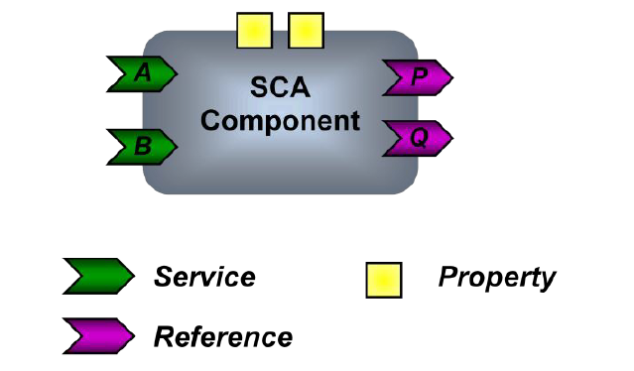
Cada componente tipicamente implementa lógica de negocio exponiendo dicha funcionalidad por medio de uno o varios servicios. Los servicios son descriptos de diferente manera dependiendo de la tecnología que fue implementado el componente por ejemplo si utilizamos java, el servicio sera descripto por medio de una interfaz java.

Cada referencia que contiene un componente es una interfaz que contiene métodos que el puede invocar. Es decir un componente referencia una interfaz no a una implementación esto permite mayor desacoplamiento y le da el control a SCA para que proveea al componente las implantaciones que necesita.

Es común la idea de presentar lo que un objeto puede proporcionar por medio de una interfaz que describe la funcionalidad implementada en objetos. Esto trae muchas ventajas:
- Desacoplamiento, dado que los objetos no conocen la implementación, es más fácil remplazar una implementación.
- Inyección de dependencias, permite darle la responsabilidad de creación de los objetos al contenedor de objetos en este caso SCA. Esto es sumamente útil ya que en el caso de SCA, el contenedor puede instanciar o hacer referencia a objetos que no se encuentra en el mismo equipo o si, sin que el programador necesite escribir código de comunicación. SCA inyecta las dependencias de los objetos sin importar donde se encuentran y en que lenguaje fue escrito.

Además de componentes y referencias un componente puede definir una o más propiedades. Cada propiedad contiene un valor que puede ser leído del archivo de configuración SCDL cuando el componente es instanciado.

Bindings

Los servicios y las referencias permiten a un componente comunicarse, pero no describen como sucede esta comunicación este es el trabajo de los Bindings.
Una aplicación se comunica con diferentes aplicaciones por diferentes protocolos y diferentes modelos de comunicación.

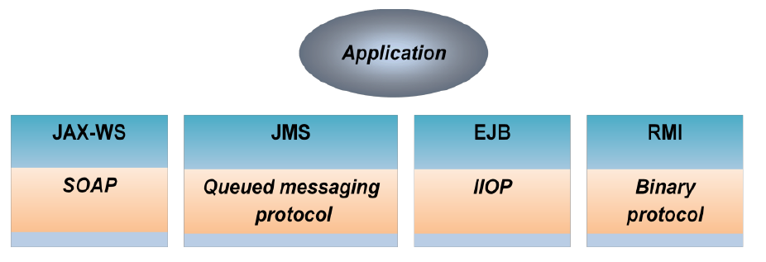
SCA encapsula la comunicación con diferentes protocolos por medio de los bildings. De esta forma el desarrollador no necesita aprender diferentes protocolos y Apis. Existe un bilding que puede resolver la comunicación con una tecnologia. De este modo existe un bilding para Web services soap, bilding para JMS, para comunicación con EJB, etc.

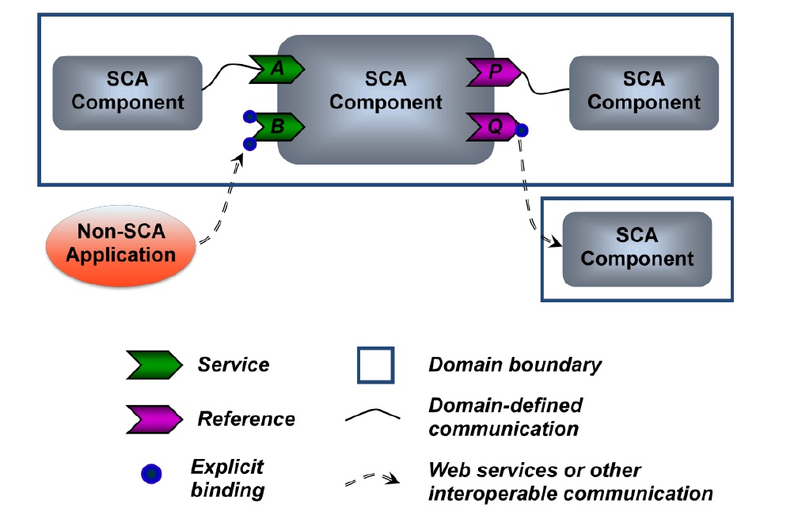
Un binding especifica como debe ser comunicación entre un componente SCA y algo más. Dependiendo de la comunicación se debe o no especificar el binding o no, en el caso en que componentes del mismo dominio se comuniquen no es necesario especificar un binding el runtime determina que binding utilizar.
En el caso de la comunicación sea con un componente SCA de otro dominio o otra aplicación no SCA es necesario definir uno o más bindings para esta comunicación. Cada binding define un particular protocolo que puede ser usado en la comunicación con esta referencia o servicio. Una referencia o servicio puede tener múltiples bindings permitiendo comunicarse con diferentes software remoto por diferentes caminos.
La ventaja que conlleva separar la logica del negocio plasmada en el componente con su forma de comunicarse (bindings) con lleva a mayor flexibilidad y facilidad de diseño y desarrollo.

La composición

La composición es la base de la promesa más apasionante de una SOA: la agilidad. Una vez se cuenta con un buen número de servicios, la creación de nuevas funcionalidades útiles para el negocio es sólo cuestión de conectar los servicios adecuados.

En la práctica, la composición requiere contar con el conjunto adecuado de servicios, y que definan el conjunto de operaciones adecuado. Además, la tecnología empleada para componer funcionalidades con estos servicios debe estar impulsada desde una perspectiva puramente de negocio para, permitir hacer cambios rápidos en las aplicaciones.

Un compuesto podríamos definir lo como una construcción logica que genera funcionalidad a partir servicios expuestos por otros componentes y a la vez es capaz de exponer esta nueva funcionalidad como servicio.

Podemos ver un compuesto como lo muestra el siguiente ejemplo:
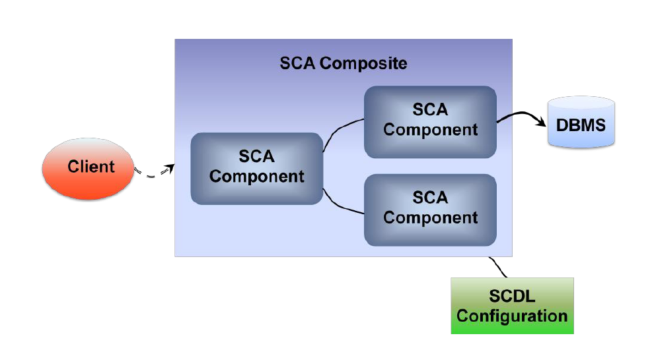

Los componentes que forman un compuesto se pueden ejecutar en un solo proceso en un único equipo o distribuidos a través de múltiples procesos en varios equipos. Una aplicación completa podría ser construido a partir de un solo compuesto, como en el ejemplo que se muestra, o combinar varios compuestos. Los componentes que conforman un compuesto podría utilizar la misma tecnología, o puede que se construida utilizando diferentes tecnologías de diferentes plataformas.

Si el componente es un átomo para SCA, la composición es una molécula. Una composición es un grupo de componentes combinado de forma útil, y además puede ser combinado de diferentes formas.

Clables y promoción.

Un cable es una abstracción que representa una relación entre una referencia y un servicio que satisface las necesidades de esa referencia. Una referencia de un componente es conectada a un servicio in otro componente usando un cable.

Al igual que los componentes exponen servicios, una composición puede exponer un o más servicios. Los servicios pueden ser implementados por componentes dentro de la composición. La composición puede exponer o promocionar este servicio el cual es expuesto por el componente dentro de la composición.

Dominios

Los Dominios son un concepto importante en SCA. Dado que SCA define un sistema distribuido pero no define como los componentes interactuan entre si.
Un dominio puede contener compuestos que pueden contener componentes los cuales puedes ser ejecutados en uno o mas procesos en una o más computadoras.
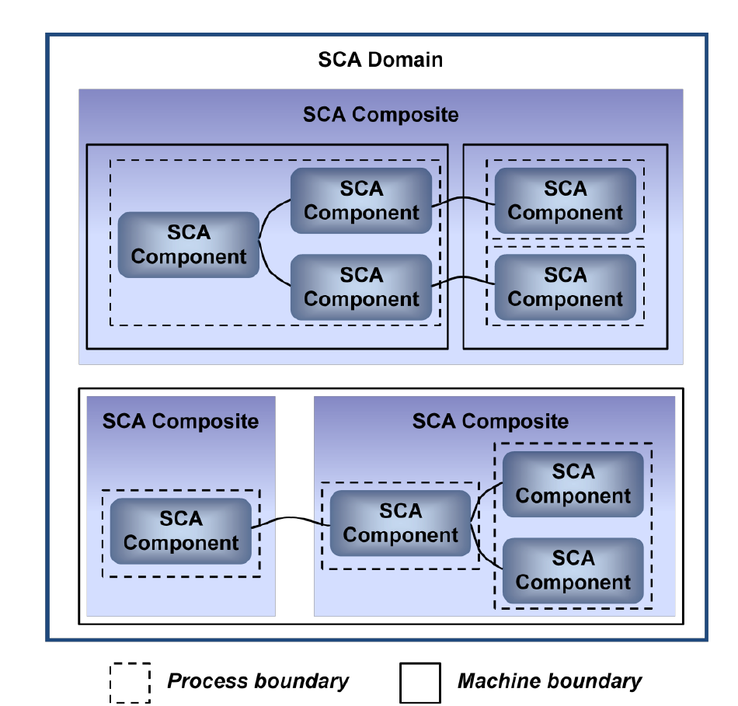

SCA no define cómo los componentes en las aplicaciones interactúan. El principal objetivo de los creadores de SCA era permitir la portabilidad de código y diferentes implementaciones de SCA. Si bien la creación de compuestos que abarcan ámbitos y, por tanto proveedor diferentes,
algún día será posible, este no era el objetivo de la primera versión de la SCA. Además, los compuestos que limita a un solo dominio permite optimizaciones útiles. La vida de un desarrollador de SCA es mucho más sencilla dentro de un dominio, por ejemplo, desde las complejidades inherentes a la configuración de aplicaciones de múltiples proveedores se pueden evitar.

Pero podemos comunicar diferentes dominios de diferentes proveedores con protocolos estándar como por ejemplo web services SOAP.

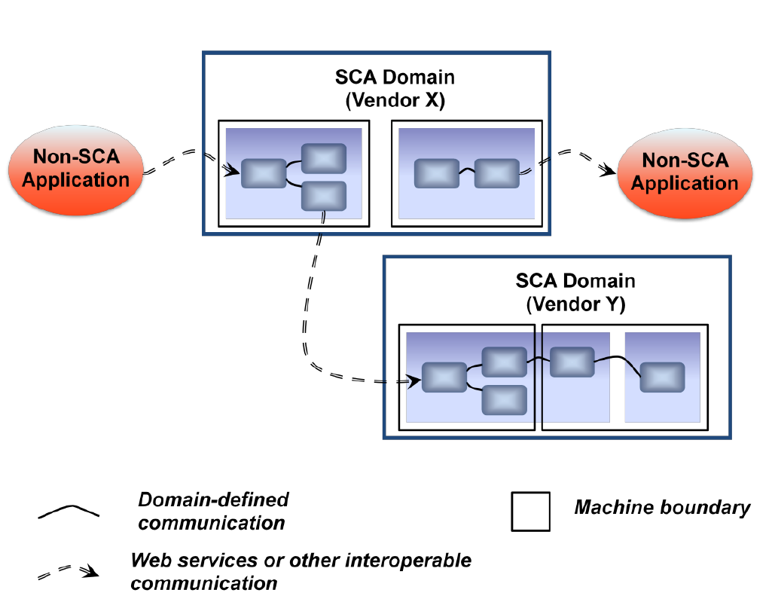
Un Componente además de proporcionar servicios a sus propios clientes, también puede proveer sus servicios a otros componentes in este dominio y a clientes de otro dominio.

Usando politicas

La interacción entre aplicaciones puede volverse complicado. Algo que hace más fácil es usar la especificación políticas. SCA define un framework de políticas.

Este framework define dos categorías de políticas:
- Políticas de Interacción: Modifica como un componente interactua con otro. Son normalmente aplicadas a los bindings.
- Políticas de implementación: Modifica como un componente se comporta localmente. Estas políticas indican si un componente debe correr sobre una transacción.

SCA no define como politicas deben ser descritas dentro de un dominio, cada vendedor es libre de implementar esto como le guste. Entre dominios, en cambio, es donde la comunicación es basada en web services, puede ser politicas neutrales del vendedor utilizando ws-policy. Y porque las politicas son definidas a nivel de dominio, es posible que las exigencias de la política a veces puede influir en los límites del dominio.

SDO (Service Data Objects)

SDO fue diseñado para simplificar y unificar la forma en que las aplicaciones manejan sus datos. Usando SDO las aplicaciones pueden acceso uniforme y manipulación de datos desde diferentes recursos de datos, incluyendo base de datos relacionales, XML, web services y información de sistemas empresariales.
Service Data Objects es una tecnología que permite que los datos sean heterogéneos para arquitecturas SOA. La especificación SDO fue desarrollada en 2004 en una colaboración entre BEA, IBM y JCP. La versión 2.0 fue parte ya de SCA.

SDO esta basado en el concepto de data graphs desconectados. Un data graphs es una estructura de árbol o grafo de objetos. Sobre data graphs desconectados esto significa que un cliente puede recuperar un grafo de objetos de un recurso de datos, modificar los datos y estructura del grafo y luego guardarlo en el recurso de datos.

La tarea de conectarse a un recurso de datos es más perfomante si se utiliza un servicio de mediación de datos. La aplicaciones clientes consultan un servicio mediador de dato y obtienen el grafo de objetos como resultado. Luego la aplicación cliente envia un grafo de datos modificado y el mediador de dato aplicara los cambios al recurso de datos. Esta arquitectura es ideal principalmente con grafo de datos o objetos.

SDO permite trabajar con Lenguajes fuertemente tipados y lenguajes dinámicos débilmente tipados. Esto permite un modelo de programación simple, sin sacrificar el modelo dinámico que necesitan las herramientas y frameworks.

SDO también provee una API de metadatos, la cual permite a las aplicaciones, herramientas y frameworks explorar el modelo de datos de un grafo de datos. La API de metadatos no es especifica para un recurso de datos sino que se puede utilizar de heterogéneos recursos de datos de una forma uniforme.

Un modelo simple de programación para desarrollar aplicaciones que utilicen diferentes tipos y fuentes de Datos:
- Acceso uniforme a datos de fuentes heterogéneas: XML, RDB, POJO, SOAP, LDAP, JCA, etc.
- Soporta modelo desconectado
- Provee ambos estilos de programación: Estático (altamente tipado), Dinámico (estilo lenguajes de scripts).
- Provee introspección a Metadata. Ejemplo: para acceso a los tipos de datos
- Es neutral con el lenguaje de programación. Soporte a Java, PHP, C++, etc

SDO reemplaza los diferentes APIs que existen para el acceso a los Datos.
SDO libera al desarrollador de los detalles técnicos del backend de los Datos.
SDO define una forma única y simple de acceso a fuentes heterogéneas de Datos.

SDO simplifica la programación de la siguiente forma:
- Unificando los diferentes datos de programación de diferentes recursos de datos.
- Es apoyo a los patrones de aplicación común.
- Provee una forma comuna para acceder, borrar y manipular datos.

DAS

El camino estándar para que un usuario final tenga acceso a un grafo de datos es atravez de un Data Access Service. Un DAS es una clase java que provee metodos para manipular un grafo de datos desde un recurso de datos.

DAS es usado normalmente en una arquitectura de datos desconectados, mediante el cual el cliente permanece desconectado, excepto cuando el DAS lee o escribe en el recurso de dato. Así un tipico escenario involucra los siguientes pasos:
- El usuario envía un pedido de carga del grafo de datos.
- El DAS abre una transacción contra el almacén de datos persistentes recupera los datos con los datos genera el grafo de datos y termina la transacción.
- El usuario final procesa el grafo de datos.
- El usuario envía el grafo al DAS para persistirlo.
- El DAS abre una transacción y guarda el grafo modificado por el usuario final, finaliza cerrando la transacción.

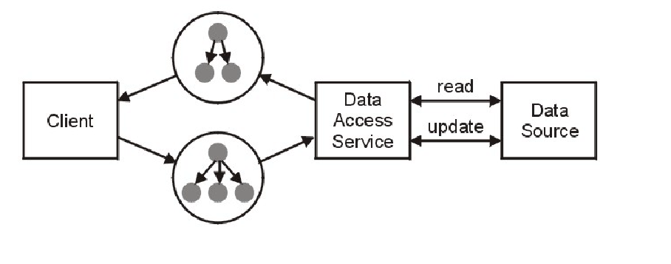
Un cliente necesita poder atravesar el grafo de datos para acceder a los objetos y poder acceder y asignar datos a la propiedad del objeto. El cliente también necesita poder serializar y desserializar objetos.

BPM

BPM (Business Process Management) es lo que normalmente llamabamos workflow, es decir es un a forma de representar los procesos, los cuales son seguidos por el sistema. Permitiendo en tiempo de ejecución modificar el workflow y que se aplique estos cambios sin volver a compilar ni a bajar o subir la aplicación.
BPM marca al sistema el orden de ejecución de procesos dando la flexibilidad para poder modificar este orden cuando se lo desee. Esto permite centrarse en la lógica de negocio dando el poder de decisión al usuario final el cual por medio de un editor puede modificar el workflow como crea más conveniente. Se centra en el negocio. Faculta a los individuos de cualquier rincón de una empresa para alcanzar un mayor éxito. Reúne a personas y sistemas. BPM es donde se condensan todas las elevadas ambiciones y mejores estrategias.
BPM es un concepto muy sencillo. Es un conjunto de métodos, herramientas y tecnologías utilizados para diseñar, representar, analizar y controlar procesos de negocio operacionales; un enfoque centrado en los procesos para mejorar el rendimiento que combina las tecnologías de la
información con metodologías de proceso y gobierno.
El objetivo de una solución para la gestión de procesos de negocio es proporcionar, dentro de las TI, implementaciones automatizadas de procesos de negocio de la vida real, como por ejemplo los procesos de pedidos y cobros, o de gestión de reclamaciones. Combinada con una SOA, esta forma de proporcionar funcionalidades de TI, con una visión orientada a procesos.
La tecnología BPM es el resultado de muchos años de experiencia en desarrollo y aplicación; el producto de los avances más actuales en sistemas y procesamiento de información; la cumbre
de todas las arquitecturas, lenguajes y protocolos informáticos. La tecnología BPM constituye un gran avance, y un nuevo paradigma en cuanto a flexibilidad, gestión y control de información y datos.
BPM, como práctica de gestión integral, es el resultado de la combinación de avances técnicos con métodos y prácticas establecidos, de un modelo empresarial centrado en el proceso.

La tecnología BPM incluye todo lo que necesita a la hora de diseñar, representar, analizar y controlar los procesos de negocio operacionales:
- El diseño y modelado de procesos posibilitan que, de forma fácil y rigurosa, pueda definir procesos que abarcan cadenas de valor y coordinar los roles y comportamientos de todas las personas, sistemas y otros recursos necesarios.
- La integración le permite incluir en los procesos de negocio cualquier sistema de información, sistema de control, fuente de datos o cualquier otra tecnología. La arquitectura orientada a servicios (SOA) lo hace más rápido y fácil que nunca. No es necesario desprenderse de las inversiones ya realizadas; todo se puede reutilizar.
- Los entornos de trabajo de aplicaciones compuestas le permiten construir e implementar aplicaciones basadas en web casi de forma instantánea, completamente funcionales y sin necesidad de código.
- La ejecución convierte de forma directa los modelos en acción en el mundo real, coordinando los procesos en tiempo real.
- La supervisión de la actividad de negocio (BAM) realiza el seguimiento del rendimiento de los procesos mientras suceden, controlando muchos indicadores, mostrando las métricas de los procesos y tendencias clave y prediciendo futuros comportamientos.
- El control le permite responder a eventos en los procesos de acuerdo a las circunstancias, como cambio en las reglas, notificaciones, excepciones y transferencia de incidentes a un nivel superior.

BPEL
Business Process Execution Language (lenguaje de ejecución de procesos de negocio), se trata de un lenguaje XML para la especificación de procesos de negocio ejecutables, aplicado principalmente a la orquestación de los servicios web. BPEL es un subconjunto de BPM. Definido para representar workflows de web services.

La interacción entre servicios web puede ser descripta de dos formas: procesos de negocio ejecutable y procesos de negocio abstracto. Proceso de negocio ejecutable es el comportamiento real de un participante de una interacción. Procesos de negocio abstracto son procesos que no están destinados a ser ejecutados. Un proceso abstracto puede ocultar algunos de los detalles necesarios de las operaciones concretas. Procesos abstractos desempeñan una función descriptiva, con más de un caso de uso posible, incluyendo el comportamiento observable y plantilla de proceso. BPEL está destinado a ser utilizado para modelar procesos de negocio ejecutable y procesos de negocio abstracto.

BPEL provee un lenguaje para la especificación de Procesos de negocios Ejecutables y Abstractos. De este modo, se extiende el modelo de servicios Web y la posibilidad de interacción para apoyar las transacciones comerciales. WS-BPEL define un modelo de integración interoperable que debería facilitar la expansión de la integración de procesos automatizados, tanto dentro como entre las empresas.

Un proceso BPEL abstracto representa un conjunto de comportamientos observables públicamente de manera normalizada. Un proceso abstracto que incluye información como cuándo es mejor esperar para mensajes, cuándo enviar mensajes, cuando compensar las transacciones fallidas, etc.

Bpel fue diseñado con los siguientes objetivos:
- Define procesos de negocio que interactuan con entidades externas atravez de operaciones de Web services definidas en archivos WSDL, y que se manifiestan en los servicios Web definen utilizando WSDL 1.1. Las interacciones son "abstractos" en el sentido de que la dependencia es en definiciones portType, no en definiciones de puerto.
- Esta basado en xml. No define una representación gráfica de procesos, ni provee algún particular metodología de diseño.
- Define un conjunto de conceptos de orquestación de web services que esttan destinados a ser usados por ambos procesos abstracto (externo) y ejecutable (interno) vistas de un proceso de negocio. Cada proceso de negocio define el comportamiento de una unica entidad autonoma, normalmente operando en interaciones con similares entidades.
- Provee jerarquia y grafos de control de regimen y permitir su uso para la mezcla a la perfección como sea posible. Esto debería reducir la fragmentación del espacio de modelado de procesos.
- Provee funciones de manipulación de datos para la manipulación sencilla de los datos necesarios para definir los datos de proceso y control de flujo.
- Soporte de un mecanismo de identificación de las instancias de proceso que permite la definición de identificadores de instancia en el nivel de mensajes de la aplicación. identificadores Instancia debe ser definida por los socios y pueden cambiar.
- Apoyar la creación implícita y la terminación de instancias de proceso como el mecanismo del ciclo de vida básico. Operaciones avanzadas del ciclo de vida tales como "suspender" y "resumen" puede ser añadido en los lanzamientos futuros para la gestión del ciclo de vida mejorada.
- Definición de un modelo de transacción de larga ejecución que se basa en técnicas probadas como las acciones de indemnización y de alcance para apoyar la recuperación de errores para las piezas de los procesos empresariales de larga ejecución.
- Utilice los Servicios Web como el modelo de proceso de descomposición y de reunión.
- Construir sobre estándares de servicios Web (aprobados y propuestos) tanto como sea posible de una manera modular y componible.

BPEL es un lenguaje de orquestación y no de coreografiar. La principal diferencia entre coreografia y orquetación es ejecutabilidad y control. La orquestacion define procesos ejecutables que implican mensages de intercambio con otros sistemas, tal que la secuencia de mensajes es controlada por el diseño de orquestación. Un coreografía un protocolo para interación par a par, define las secuencias jurídicas de mensajes intercambiados con el propósito de garantizar la interoperabilidad.
La orquestación y coreografía de las distinciones se basan en analogías: la orquestación se refiere a la central de control (por parte del conductor) del comportamiento de un sistema distribuido (la orquesta compuesto por muchos jugadores), mientras que la coreografía se refiere a un sistema distribuido (el equipo de baile) que opera de acuerdo a las normas (la coreografía), pero sin un control centralizado.

EAI
EAI (Enterprise Application Integration, traducido al español como integración de aplicaciones empresariales) es definido como el uso de software y sistemas de computadora para integrar un conjunto de aplicaciones

El propósito de la EAI es lograr la interoperabilidad y organización del flujo de información entre aplicaciones heterogéneas, es decir, asegurar la comunicación entre las distintas aplicaciones y formar el sistema de información de la empresa, incluso de los clientes, socios o proveedores.
Por lo tanto, y en primer lugar, un proyecto de EAI implica implementar una arquitectura bajo la cual las distintas aplicaciones se comuniquen entre sí. En consecuencia, esto conlleva el desarrollo de conectores (middleware) que posibilitan la interfaz de aplicaciones mediante el uso de distintos protocolos de comunicación (por lo general exclusivos).
Sin embargo, el proyecto de EAI va más allá de la interoperabilidad de las aplicaciones: ofrece la posibilidad de definir un workflow entre las aplicaciones; así, representa una alternativa a la ERP con un enfoque más modular.
No obstante, la EAI todavía presenta limitaciones relacionadas con la rigidez de la herencia (en inglés legacy), porque se debe modificar el middleware cuando hay cambios importantes en las aplicaciones.

Cuando los sistemas no pueden compartir su información efectivamente se crean cuellos de botella que requieren de la intervención humana en la forma de toma de decisiones o en el ingreso mismo de la información. Con una arquitectura EAI correctamente implementada, las organizaciones pueden enfocar la mayoría de sus esfuerzos en la creación de competencias que generen valor en lugar de enfocarse en la coordinación de labores operativas.
Durante varias generaciones, los sistemas de las empresas han servido para un propósito especifico a un único usuario o grupo de usuarios, los cuales actúan como la interfaz de dicho sistema con el resto de la organización, con lo cual se ha limitado su conexión con otros sistemas modernos o más amplios en la empresa, más aún por la creciente demanda de las empresas por compartir datos y usarlos en sus procesos sin tener que realizar cambios en sus aplicaciones o en sus estructuras de datos.
Uno de los retos que encaran las organizaciones modernas es darle a sus empleados información completa en tiempo real. Muchas de las aplicaciones en uso actualmente se apoyan en tecnologías antiguas, por lo cual esos sistemas enfrentan dificultades a la hora de mover esta información entre las aplicaciones.
EAI, como una disciplina, busca solventar muchos de esos problemas, así como crear nuevos paradigmas para ciertamente mejorar las organizaciones, tratando de trascender el objetivo de conectar las aplicaciones individuales para buscar ser un mecanismo de incrementar el conocimiento de la organización y crear ventajas competitivas futuras a la empresa.
La integración de aplicaciones de empresa ha incrementado su importancia porque la computación en las empresas frecuentemente toma la forma de islas de información. Esto ocasiona que el valor de los sistemas individuales no sea aprovechado al máximo debido a su mismo aislamiento.
Si la integración se aplica sin seguir un enfoque estructurado de EAI, las conexiones punto a punto crecen al interior de la organización resultando en una masa imberbe que es difícil de mantener. Esto se denota normalmente como el espagueti, en alusión al equivalente en programación: el código espagueti.

EAI puede ser usado con diferentes fines:
- Integración de datos (información): asegurando que la información en varios sistemas es consistente. Esto también se conoce como EII (Enterprise Information Integration).
- Integración de procesos: enlace de los procesos de negocios entre diferentes aplicaciones.
- Independencia de proveedor: extrayendo las políticas o reglas del negocio de las aplicaciones e implementándolas en un sistema EAI, de forma que cualquiera de las aplicaciones usadas pueda ser cambiada sin que dichas reglas de negocio deban ser reimplementadas.
- Facade común: Un sistema EAI puede actuar como el front-end de un cúmulo de aplicaciones, proporcionando una interfaz de acceso única y consistente a esas aplicaciones y aislando a los usuarios sobre la interacción con distintas aplicaciones.

Caso de estudio : blog

Comparativa

La tesis va a comprender lo siguiente (más o menos):

¿Qué es SCA?
¿Por qué usar SCA?
¿Por qué se desarrolla con Apache Tuscany?
¿Cuáles son las ventajas?
¿Cuáles son las desventajas?
La conclusión

Open Source: Código abierto, el producto se distribuye con su código fuente, el cual puede ser modificado y recomercializado.
Tecnología Informática.
http://openid.net/
http://www.blogger.com
Paul Clements. “A Survey of Architecture Description Languages”. Proceedings of the International Workshop on Software Specification and Design, Alemania, 1996.
Java edición empresarial
http://www.ws-i.org
http://msdn.microsoft.com/webservices/
http://es.wikipedia.org/wiki/Arquitectura_orientada_a_servicios
http://es.wikipedia.org/wiki/Arquitectura_orientada_a_servicios
http://www-01.ibm.com/software/es/solutions/soa/gov/index.html consultado el 07/03/2010
Event-Driven Architecture
LDAP (Lightweight Directory Access Protocol, Protocolo Ligero de Acceso a Directorios) es un protocolo a nivel de aplicación que permite el acceso a un servicio de directorio ordenado y distribuido para buscar diversa información en un entorno de red. LDAP también es considerado una base de datos (aunque su sistema de almacenamiento puede ser diferente) a la que pueden realizarse consultas. LDAP es un protocolo de acceso unificado a un conjunto de información sobre una red.
http://es.wikipedia.org/wiki/Enterprise_service_bus
Programación Orientada a Objeto
http://www.soapatterns.org/service_facade.php
http://es.wikipedia.org/wiki/Programaci%C3%B3n_por_capas
http://www.oasis-open.org/home/index.php
Business Process Execution Languag
Service Component Definition Language
http://martinfowler.com/articles/injection.html
http://www.osoa.org/display/Main/Service+Data+Objects+Home

